

**每日市场报告**

**2025年9月11日** 

 **市场综述**

美国三大股指涨跌不一，道指跌0.48%，标普500指数涨0.3%，纳指涨0.03%。美元指数涨0.08%报97.85，非美货币多数下跌，欧元兑美元跌0.12%报1.1695，英镑兑美元涨0.02%报1.3531，美元兑日元涨0.03%报147.4600，离岸人民币对美元涨31个基点报7.1202。中东冲突推高油价，美油主力合约收涨1.79%，报63.75美元/桶；布伦特原油主力合约涨1.82%，报67.60美元/桶。COMEX黄金期货收跌0.05%报3680.4美元/盎司，COMEX白银期货收涨0.75%报41.65美元/盎司。ICE原糖主力合约涨0.32%报15.89美分/磅，ICE棉花主力合约涨0.39%报66.72/磅。

图表1：全球主要股指涨跌幅（%）

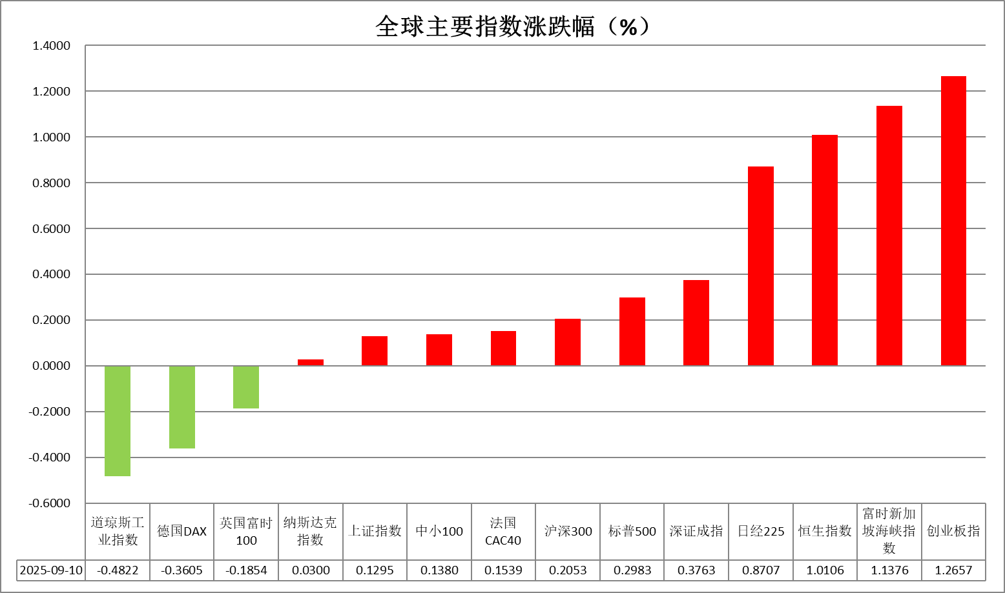

资料来源：公开资料整理、瑞达国际

* **消息回顾**

【美国联邦最高法院宣布，将快速审议特朗普政府征收的多数关税的合法性，定于11月首周听取口头辩论。在作出终审判决前，特朗普政府仍可继续施行相关关税政策。】

【美国劳工部监察长办公室正在启动一项审查，主要针对劳工统计局在收集和发布关键经济数据方面所面临的“挑战”。此次审查将聚焦于CPI与PPI信息的收集，以及“对月度就业数据的收集、发布及修订”等方面的问题。】

【美国联邦最高法院宣布，将快速审议特朗普政府征收的多数关税的合法性，定于11月首周听取口头辩论。在作出终审判决前，特朗普政府仍可继续施行相关关税政策。】

【美国8月PPI通胀意外回落，为美联储下周降息决定增添新的支撑因素。美国劳工统计局公布数据显示，美国8月PPI环比下降0.1%，四个月来首次转负，预期上涨0.3%；同比上涨2.6%，预期为持平于3.3%。】

 **今日关注**

|  |  |
| --- | --- |
| 时间 | 数据/事件 |

|  |  |  |
| --- | --- | --- |
| 2025/9/11 | 20:15 | 欧洲央行公布利率决议。 |
| 2025/9/11 | 20:30 | 美国8月未季调CPI年率 |
| 2025/9/11 | 20:30 | 美国至9月6日当周初请失业金人数(万人) |

* **观点汇总**

**美元指数**

隔夜，美元指数涨0.08%报97.85，非美货币多数下跌，欧元兑美元跌0.12%报1.1695，英镑兑美元涨0.02%报1.3531，美元兑日元涨0.03%报147.4600。

宏观数据面，美国8月PPI通胀意外回落，环比下降0.1%，四个月来首次转负，预期上涨0.3%；同比上涨2.6%，预期为持平于3.3%，PPI数据的降温预示关税对于生产商成本端的传导仍相对有限，继续为美联储降息提供数据支持，后续重点聚焦8月CPI消费端通胀数据。此前一年度的非农新增数据遭大幅下修，叠加8月非农就业报告延续放缓格局，市场降息押注显著增加。近期利率期货显示九月降息50bps概率上行，说明部分交易员开始定价美联储更大幅度的降息空间，以平衡通胀温和抬升以及劳动力市场潜在的下行风险。此外，美国7月贸易赤字呈现扩大态势，8月ISM制造业PMI低于市场预期，连续六个月处于荣枯线以下水平，服务业PMI较前值有所回升，显示服务业继续保持扩张态势。就业市场放缓预期持续对美元走势形成压制，后续CPI数据公布将进一步确认降息指引，虽消费者通胀受关税传导仍存在一定的上行风险，但若增速位于合理区间，美联储仍将大概率开启降息周期，以遏制劳动力市场进一步的衰退风险。

欧元区通胀水平保持相对坚挺，8月整体CPI小幅反弹，核心通胀虽小幅回落但符合市场预期。制造业活动呈现改善态势，PMI升至扩张区间，为近年来的显著高点，显示此前受外部因素抑制的经济动能有所恢复。随着外部贸易环境压力缓解，区内经济预期趋于乐观。日本PPI同比增速录得2.7%，符合市场预期，BSI商业信心指数由负转正，经济预期有所改善。由于个人消费数据优于初值，日本第二季度实际GDP修正后同比增长明显上调，叠加名义薪资上调，日央行立场趋于鹰派，明确表示若经济与通胀走势符合预测将考虑加息。与此同时，国债收益率持续上行，对日元汇率构成支撑。

图表1：美元指数走势图

**图表, 折线图, 直方图

AI 生成的内容可能不正确。**

资料来源：Wind、瑞达国际

**S&P500**

截至9月10日，标普500指数上涨0.30%至6532.04点；迷你标普500主力合约上涨0.24%至6537.25。美国8月PPI环比意外转负，同比回落低于预期，为美联储9月降息进一步提供支撑。此前数据显示，美国劳动力市场出现疲软，美国8月非农就业增长大幅低于市场预期，失业率升至4.3%，为2021年以来新高；截至今年3月的一年间，美国非农就业人数下修91.1万人，为自2000年以来最大下修幅度。当前市场完全定价美联储9月降息，并加大了降息50个基点的押注。美联储降息预期持续升温对美股起到利多推动，但经济下行的担忧也对美股形成压制。策略上，建议暂时观望。

图表2：S&P500走势图

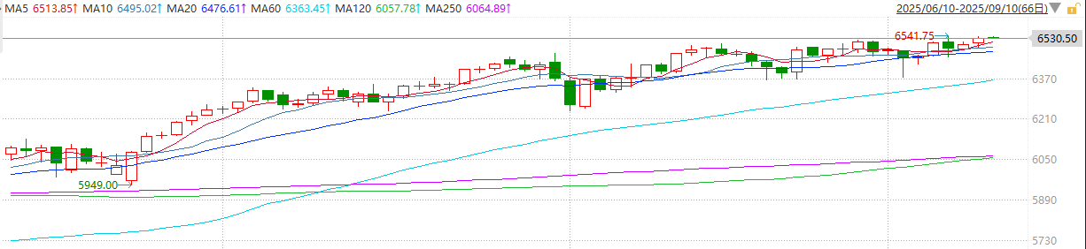

资料来源：Wind、瑞达国际

**富时中国A50**

截至9月10日，富时中国A50指数上涨0.48%至14844.30；新交所富时A50期指主力合约下跌0.26%至14794。海外方面，美国8月PPI环比意外转负，同比回落低于预期，为美联储9月降息进一步提供支撑，市场已完全定价美联储9月降息，A股面临的外部环境制约呈现松动。国内方面，经济基本面，8月我国CPI环比持平，同比小幅下降，核心CPI持续回升；PPI环比由降转平，同比降幅持续收窄。整体物价水平平稳修复，反映出当前“反内卷”、扩内需等政策持续显效，国内市场竞争秩序得到改善。整体来看，在A股上市公司半年报已披露完毕后，目前市场处于业绩及政策真空期。在此背景下，市场进入宏观数据验证阶段，在中美贸易关系改善带来的利好效果释放后，贸易数据边际转弱，但由于进出口在GDP中所占比重相对较低，所以拖累可能相对有限，对市场产生的负面影响预计同样较小。最后，美联储降息也将为国内政策宽松提供空间。因此，股指长期仍具备上涨潜力，但在政策落地之前预计维持震荡。策略上，建议短线暂时观望。

图表3：富时中国A50走势图

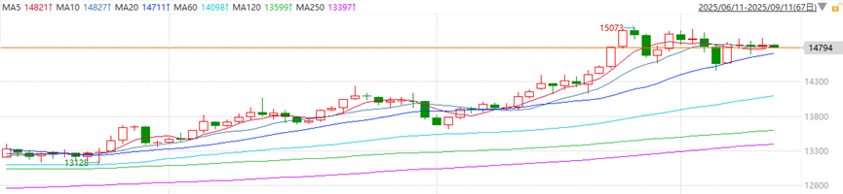

资料来源：Wind、瑞达国际

**铜**

隔夜COMEX铜震荡偏强，报收4.6050元/磅，涨跌幅+0.78%。国际方面，美国8月PPI通胀意外回落，为美联储下周降息决定增添新的支撑因素。美国劳工统计局公布数据显示，美国8月PPI环比下降0.1%，四个月来首次转负，预期上涨0.3%；同比上涨2.6%，预期为持平于3.3%。国内方面，国家统计局公布数据显示，受基数走高影响和食品价格拖累，中国8月CPI环比持平，同比下降0.4%，核心CPI同比上涨0.9%，涨幅连续第4个月扩大。8月PPI同比下降2.9%，降幅比上月收窄0.7个百分点，为今年3月份以来首次收窄；环比由上月下降0.2%转为持平，结束连续8个月下行态势。库存方面，截至9月10日，COMEX铜库存为308706短吨，环比+1010短吨；LME铜库存为155050吨，环比-225吨；SHFE每日仓单19126吨，环比+45吨。美元美债方面，美国8月PPI意外大幅降温，美元指数应声下挫，但随后收复失地，最终收涨0.07%，报97.81。基准的10年期美债收益率收报4.0930%，对美联储政策利率敏感的2年期美债收益率收报3.5520%。操作建议，纽铜主力合约轻仓逢低短多交易，仅供参考。

图表4：铜日线走势图

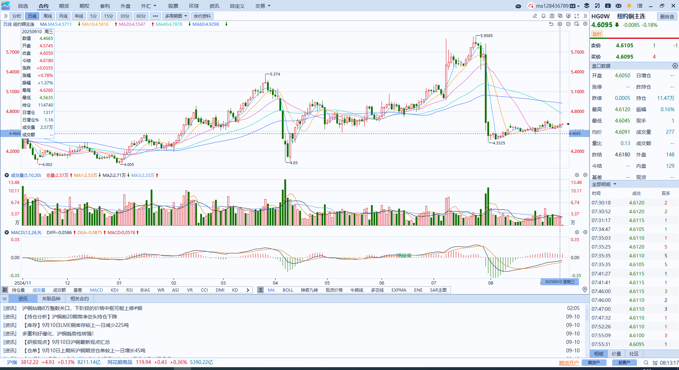

资料来源：Wind、瑞达国际

**黄金**

隔夜，COMEX黄金期货收跌0.05%报3680.4美元/盎司，COMEX白银期货收涨0.75%报41.65美元/盎司。SHFE沪金沪银主力合约夜盘回落后反弹，整体收涨。美国8月PPI通胀意外回落，环比下降0.1%，四个月来首次转负，预期上涨0.3%；同比上涨2.6%，预期为持平于3.3%，PPI数据的降温预示关税对于生产商成本端的传导仍相对有限，继续为美联储降息提供数据支持。美国政府公布截至今年3月的一年间非农就业人数大幅下修，叠加8月非农延续降温态势，就业新增下滑幅度超市场预期，稳固美联储9月降息信心，部分交易员开始定价美联储50bps降息空间，持续驱动贵金属市场乐观交易情绪。美国总统特朗普再次发文批评美联储主席鲍威尔，并敦促立即大幅降息，为金价提供避险支撑。从盘面来看，贵金属市场上行动能依然维持强劲，市场投机买盘需求或一直延续至9月中旬FOMC会议，但考虑到降息预期已较为充分地计价于当前的金银期价中，短期内或存在阶段性回调风险，交易策略建议以区间波段交易为主。后续市场将聚焦于周四公布的美国8月CPI数据以提供更多降息方面的指引，CPI超预期增速或加剧贵金属市场回调风险。沪金2510合约关注区间：750-850元/克；沪银2510合约关注区间：9600-9800元/千克。外盘方面，伦敦金价关注区间：3550-3650美元/盎司，伦敦银价关注区间：40.5-41.5美元/盎司。

图表5：COMEX黄金日线走势图

图表, 直方图

AI 生成的内容可能不正确。

资料来源：Wind、瑞达国际

**ICE原糖**

洲际交易所(ICE)原糖期货周三上涨，连续第三个交易日上涨。ICE交投最活跃的10月原糖期货收涨0.09美分，或0.60%，结算价报每磅15.93美分。

国际方面，国际糖业组织ISO预测显示，2025/26年度全球食糖供需缺口仅为23.1万吨，尽管与2024/25年度修正值487.9万吨相比，短缺规模的缩小幅度很大，但在新年度开始之前，这种规模的全球缺口可以忽略不计。

美糖主力价格关注上方压力17.0美分/磅，下方支撑14.50美分/磅。建议10月 ICE 期糖短期偏空交易。

图表6：ICE美糖主力合约价格走势图

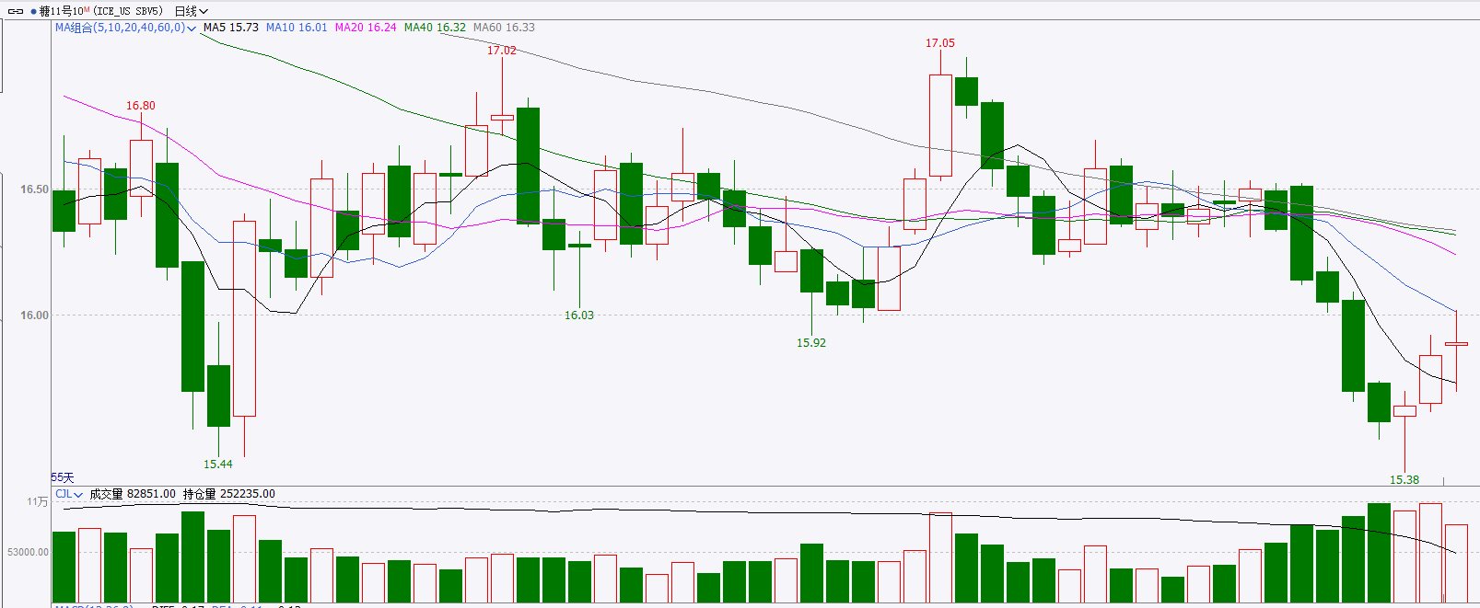

资料来源：Wind、瑞达国际

**ICE棉花**

洲际交易所(ICE)棉花期货周三上涨至两周高点附近，受美元走贬提振，市场焦点转向关键的作物报告上。ICE 12月棉花期货合约上涨0.21美分，或0.32%，结算价报每磅66.67美分。

国际方面，美国农业部(USDA)驻巴西专员发布的报告显示，预计巴西2025/26年度棉花总种植面积为210万公顷，与2025年4月发布的最初预测基本持平，较上年增长近8%，扩种主要集中在东北地区。产量预估上修至1810万包（约394万吨），较最初预测的1780万包（约387万吨）提高1.6%，较2024/25年度创记录的1700万包（约370万吨）增长6.5%，上调原因主要是种植面积扩大。

美棉主力价格关注上方压力74美分/磅，下方支撑58美分/磅。建议 ICE 12月期棉短期暂时观望。

图表7：ICE美棉主力合约价格走势图

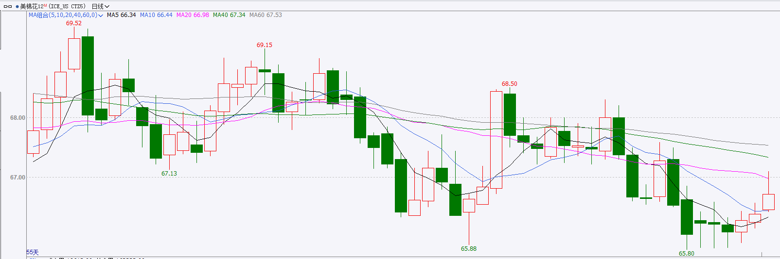

资料来源：Wind、瑞达国际

△ 免责声明

此报告由瑞达国际所编制。本报告采用之资料及意见均相信可靠及准确，但本公司并不对各分析或有关资料之可靠性及准确性作出全面性保证。本报告只供客户或读者作参考之用，客户或读者不应完全依靠本报告内容作为投资准则。

本报告之资料及意见如有任何更改，恕不另行通知。本报告并非及并无意图构成任何作价或招揽进行买卖本报告 提及的商品。本公司不会对任何因依靠本报告作出任何买卖而引致之任何损失承担任何责任。



24小时客服电话： 00852 - 25342000/86 - 13603059885

24小时传真电话： 00852 - 25632368

客服邮箱： cs@ruida- int . com

客服QQ： 203195058/2938472186

网址：www. ruida- int . com

地址: 香港湾仔菲林明道8号大同大厦17楼05 - 06室